Внеклассное мероприятие
«Лаборатория естественных наук»
(физика + география)
Скажи мне, и я забуду.
Покажи мне, и я запомню.
Дай сделать мне, и я пойму.
Сократ
Осипова Светлана Николаевна, учитель физики и Александрова Елена Борисовна, учитель географии МОУ «Гимназия №1 им. В.Я. Шишкова»
Внеклассное мероприятие по данной теме построено по принципу микро-исследования учащихся. Ребята самостоятельно проводят предлагаемые эксперименты и учатся делать выводы. В ходе урока повторяются основные звенья процесса научного познания, рассматривается действие жидкости на погруженное тело, зависимость силы Архимеда от объема тела и плотности жидкости, свойство воды – соленость в различных объектах гидросферы, проводится рефлексия знаний учащихся по данной теме.

Цели:
- выяснить от чего зависит выталкивающая сила, действующая на тело в жидкости;
- формировать умение наблюдать физические явления, анализировать их, делать выводы, развивать экспериментальные навыки;
- развивать навыки практической деятельности, совершенствовать умение учащихся пользоваться атласом, контурными картами, интерактивным пособием;
- познакомить учащихся с особенностями процесса научного познания, ступенями научно-исследовательской деятельности. Учить различать проблемы, формулировать и отбирать полезные гипотезы, интерпретировать данные, делать выводы;
- развивать самостоятельность в познании: формирование умения самостоятельно находить решение поставленной проблемы, на основе разных источников информации: картографических, статистических, литературных;
- прививать интерес к предметам естественнонаучного цикла.
Ход мероприятия
- Вступительное слово учителя.
- Уважаемые коллеги! Сегодня вы не учащиеся 7 класса, а научные сотрудники – физики и географы. Вы - исследователи действия жидкости на погруженное тело в различных водных объектах планеты Земля. Именно этой проблеме посвящена наша научная работа. Итак, тема исследования «Сила Архимеда», цель исследования: выяснить от чего зависит выталкивающая сила, действующая на тело в жидкости. Коллеги, напомните, из каких этапов состоит процесс научного познания.
Процесс научного творчества состоит из звеньев:
Исходные факты → гипотеза → эксперимент → выводы
Все это звенья процесса научного познания, и мы сегодня вместе в таком процессе поучаствуем.
Не секрет, что предмет нашего исследования для науки не нов, он уже подвергался изучению, а исследователем действия жидкости на погруженное тело был древнегреческий математик и физик Архимед, живший в 287 г. до нашей эры.
Презентация «Архимед из Сиракуз»
Нам сегодня предстоит «переоткрыть» закон Архимеда. «Сперва собирать факты и только после этого связывать их мыслью», - советовал нам Аристотель. Итак, в путь!
Ребята, давайте вспомним, что морская вода представляет собой сравнительно однородный раствор различных солей. В водах Мирового океана содержатся соли натрия, магния, калия, кальция, хлора, серы, а также взвешенные твердые частицы, растворенные газы, некоторые органические соединения. До сих пор не удалось искусственно получить раствор, в точности соответствующий составу Мировых вод. Итак, что такое соленость?
Презентация «Что такое соленость?»
Наша научная работа посвящена исследованию действия жидкости на погруженное тело. От чего же зависит сила Архимеда? Ваши гипотезы или предположения по данному вопросу?
Ответы учащихся.
Любая гипотеза проверяется экспериментом. Мы присутствуем в лаборатории естественных наук, где работают 7 научных групп: 5 групп физиков и 2 группы географов. Каждой группе дано свое задание.
- Исследовать зависимость выталкивающей силы от объема тела, погруженного в жидкость.
- Исследовать зависимость выталкивающей силы от плотности тела, погруженного в жидкость.
- Исследовать зависимость выталкивающей силы от формы тела, погруженного в жидкость.
- Исследовать зависимость выталкивающей силы от высоты столба жидкости.
- Исследовать зависимость выталкивающей силы от плотности жидкости.
- Найти и нанести на контурную карту следующие объекты гидросферы: Мертвое море, Большое Соленое озеро, Красное море, озеро Балхаш, озеро Эльтон, Каспийское море.
- На интерактивной политической карте показать объекты гидросферы: Мертвое море, Большое Соленое озеро, Красное море, озеро Балхаш, озеро Эльтон, Каспийское море и рассказать их ФГП.
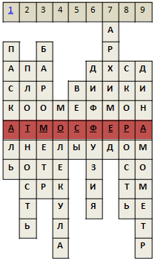
Во время выполнения исследования остальным учащимся предлагается работа с кроссвордами: 1. Загадай кроссворд по физике.

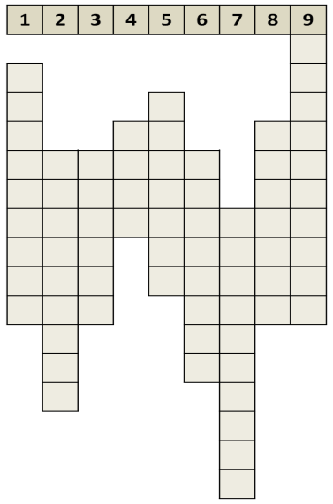
- Разгадай кроссворд по географии
1.Основоположник географии (Эратосфен).
2.Наука, описывающая Землю (география).
3.Озеро, в котором вода наполовину пресная, наполовину соленая (Балхаш).
4.Часть океана, отличающаяся от него свойствами (море).
5.Какое море самое соленое и самое теплое на Земле (Красное).
6. В чем измеряется соленость? (промилле).
7. Море без берегов (Саргассово).
8.Самое соленое море-озеро (Мертвое).
9.Назовите «сестру» Байкала (Танганьика).
Назовите ключевое слово данного кроссворда.

После выполнения исследовательских работ научные сотрудники отчитываются и сообщают свои выводы.
Сила Архимеда

Зависит Не зависит

объема тела, V плотности тела, ρ_{т}
плотности жидкости, ρ_{ж} формы тела
высоты столба жидкости

Ребята, обратите внимание, что архимедова сила зависит от плотности жидкости. А вы знаете из курса географии, что плотность воды зависит от солености.
Внимание! Это интересно!
Давайте вспомним факты, касающиеся изучаемой темы. Например, существует море, в котором нельзя утонуть. Это знаменитое Мертвое море Палестины. А где же оно?
Слово предоставляется коллегам – географам.
Презентация «Воды гидросферы»
Мы вместе прошли трудный путь от гипотез, догадок, к подлинно научной теории и «переоткрыли» уже известный закон Архимеда. Все цели нашего исследования достигнуты. И теперь, когда вас спросят: «Почему ходить по берегу, усеянному галькой, босыми ногами больно, а в воде, погрузившись глубже пояса, ходить по мелким камням не больно?» вы можете дать научный ответ.
Почему собака легко перетаскивает утопающего в воде, однако на берегу, она не может сдвинуть его с места?
Почему яйцо со стола на пол падает быстро, а в кастрюле с водой опускается на дно медленно?
1.Море, озеро и пруд
Словом как одним зовут? (Водоем)
2.Я и туча, и туман,
И ручей, и океан,
И летаю, и бегу,
И стеклянной быть могу. (Вода)
3.Должен ответить, дружок, без труда:
Что меньше моря, но больше пруда? (Озеро)
4.Кругом вода, а с питьем беда.
Кто знает, где это бывает? (На море)
5.В сто морей тот великан,
Он зовется … (Океан)
6.Чтоб узнать глубины вод,
Что применим? …(Эхолот)
7.В воде родится,
А воды боится. (Соль)
8.Какое озеро является самым большим в мире? (Каспийское море-озеро)
9.Назовите самое высокогорное озеро мира. (Титикака)

Заключительное слово учителя

Жидкости на тело давят,
Вверх его все поднимают,
При этом силу создают,
Что Архимедовой зовут!
Ее считать умеем мы:
Надо знать лишь вес воды,
Что -то тело вытесняет –
Всё закон нам объясняет.
Открыл его великий грек,
Ему имя – Архимед!

Большое спасибо, уважаемые коллеги, за совместную работу. Очень надеемся, что это не последнее наше научное исследование, мы еще не раз прокричим подобно Архимеду: «Эврика!»

